Об утверждении регламента государственной услуги "Предоставление мер социальной поддержки специалистам в области здравоохранения, образования, социального обеспечения, культуры, спорта и агропромышленного комплекса, прибывшим для работы и проживания в сельские населенные пункты"
Утративший силу
Постановление акимата Костанайской области от 24 апреля 2015 года № 163. Зарегистрировано Департаментом юстиции Костанайской области 21 мая 2015 года № 5614. Утратило силу постановлением акимата Костанайской области от 24 января 2020 года № 22.
Сноска. Утратило силу постановлением акимата Костанайской области от 24.01.2020 № 22 (вводится в действие по истечении десяти календарных дней после дня его первого официального опубликования).
Сноска. Заголовок постановления изложен в новой редакции на государственном языке, текст на русском языке не меняется постановлением акимата Костанайской области от 05.09.2016 № 411 (вводится в действие по истечении десяти календарных дней после дня его первого официального опубликования).
В соответствии с Законом Республики Казахстан от 23 января 2001 года "О местном государственном управлении и самоуправлении в Республике Казахстан", пунктом 3 статьи 16 Закона Республики Казахстан от 15 апреля 2013 года "О государственных услугах" акимат Костанайской области ПОСТАНОВЛЯЕТ:
1. Утвердить прилагаемый регламент государственной услуги "Предоставление мер социальной поддержки специалистам в области здравоохранения, образования, социального обеспечения, культуры, спорта и агропромышленного комплекса, прибывшим для работы и проживания в сельские населенные пункты".
Сноска. Пункт 1 изложен в новой редакции на государственном языке, текст на русском языке не меняется постановлением акимата Костанайской области от 05.09.2016 № 411 (вводится в действие по истечении десяти календарных дней после дня его первого официального опубликования).
2. Признать утратившим силу постановление акимата Костанайской области от 26 ноября 2014 года № 595 "Об утверждении регламента государственной услуги "Предоставление мер социальной поддержки специалистам здравоохранения, образования, социального обеспечения, культуры, спорта и ветеринарии, прибывшим для работы и проживания в сельские населенные пункты" (зарегистрировано в Реестре государственной регистрации нормативных правовых актов под № 5262, опубликовано 9 января 2015 года в газете "Қостанай таңы").
3. Настоящее постановление вводится в действие по истечении десяти календарных дней после дня его первого официального опубликования.
Аким области | Н. Садуакасов
Утвержден
постановлением акимата
от 24 апреля 2015 года № 163
Регламент государственной услуги "Предоставление мер социальной поддержки специалистам в области здравоохранения, образования, социального обеспечения, культуры, спорта и агропромышленного комплекса, прибывшим для работы и проживания в сельские населенные пункты"
Сноска. Регламент – в редакции постановления акимата Костанайской области от 02.05.2018 № 191 (вводится в действие по истечении десяти календарных дней после дня его первого официального опубликования).
1. Общие положения
1. Государственная услуга "Предоставление мер социальной поддержки специалистам в области здравоохранения, образования, социального обеспечения, культуры, спорта и агропромышленного комплекса, прибывшим для работы и проживания в сельские населенные пункты" (далее – государственная услуга) оказывается уполномоченными органами в области развития сельских территорий местных исполнительных органов районов и городов областного значения (далее – услугодатель).
Прием документов и выдача результатов оказания государственной услуги осуществляются через:
1) канцелярию услугодателя;
2) Филиал некоммерческого акционерного общества "Государственная корпорация "Правительство для граждан" по Костанайской области (далее – Государственная корпорация).
Сноска. Пункт 1 с изменением, внесенным постановлением акимата Костанайской области от 21.01.2019 № 13 (вводится в действие по истечении десяти календарных дней после дня его первого официального опубликования).
2. Форма оказания государственной услуги – бумажная.
3. Результатом оказания государственной услуги при обращении:
1) к услугодателю является заключение соглашения о предоставлении мер социальной поддержки специалистам в области здравоохранения, образования, социального обеспечения, культуры, спорта и агропромышленного комплекса, прибывшим для работы и проживания в сельские населенные пункты (далее – Соглашение) по форме согласно приложению 1 к Стандарту государственной услуги "Предоставление мер социальной поддержки специалистам в области здравоохранения, образования, социального обеспечения, культуры, спорта и агропромышленного комплекса, прибывшим для работы и проживания в сельские населенные пункты", утвержденному приказом исполняющего обязанности Министра национальной экономики Республики Казахстан от 27 марта 2015 года № 275 "Об утверждении стандарта государственной услуги "Предоставление мер социальной поддержки специалистам в области здравоохранения, образования, социального обеспечения, культуры, спорта и агропромышленного комплекса, прибывшим для работы и проживания в сельские населенные пункты" (зарегистрирован в Реестре государственной регистрации нормативных правовых актов под № 10805) (далее – Стандарт), или письменный мотивированный ответ о постановке на учет и очередность или об отказе в оказании государственной услуги в случаях и по основаниям, предусмотренным статьей 19-1 Закона Республики Казахстан от 15 апреля 2013 года "О государственных услугах" (далее – Закон);
2) в Государственную корпорацию является уведомление о необходимости обращения услугополучателя к услугодателю (с указанием адреса и контактных данных) для заключения Соглашения или письменный мотивированный ответ о постановке на учет и очередность или об отказе в оказании государственной услуги в случаях и по основаниям, предусмотренным статьей 19-1 Закона.
Форма предоставления результата оказания государственной услуги – бумажная.
2. Описание порядка действий структурных подразделений (работников) услугодателя в процессе оказания государственной услуги
4. Основанием для начала процедуры (действия) по оказанию государственной услуги является прием заявления услугополучателя по форме согласно приложению 2 к Стандарту с приложением документов, указанных в пункте 9 Стандарта (далее – пакет документов).
5. Содержание каждой процедуры (действия), входящей в состав процесса оказания государственной услуги, длительность его выполнения:
1) сотрудник канцелярии услугодателя принимает пакет документов, регистрирует их и выдает услугополучателю расписку, в которой указываются фамилия, имя, отчество (при наличии), почтовый адрес, номер телефона, дата подачи заявления и подпись лица, принявшего заявление, получает согласие услугополучателя на использование сведений, составляющих охраняемую законом тайну, содержащихся в информационных системах, при оказании государственных услуг, если иное не предусмотрено законами Республики Казахстан, и передает пакет документов руководителю услугодателя – 30 (тридцать) минут.
В случае представления услугополучателем неполного пакета документов согласно перечню, предусмотренному пунктом 9 Стандарта, услугодатель отказывает в приеме заявления и выдает расписку об отказе в приеме документов по форме согласно приложению 3 к Стандарту – 5 (пять) минут.
Результат процедуры (действия) – прием и регистрация пакета документов;
2) руководитель услугодателя определяет ответственного исполнителя услугодателя, налагает соответствующую визу и передает пакет документов ответственному исполнителю услугодателя – 2 (два) часа.
Результат процедуры (действия) – виза руководителя услугодателя;
3) ответственный исполнитель услугодателя рассматривает пакет документов, подготавливает проект результата оказания государственной услуги и передает руководителю услугодателя для подписания:
при выплате подъемного пособия – в течение 26 (двадцати шести) рабочих дней;
при предоставлении бюджетного кредита на приобретение или строительство жилья – в течение 46 (сорока шести) рабочих дней.
В случаях представления услугополучателем недостоверных данных (сведений), содержащихся в пакете документов, указанных в пункте 9 Стандарта, а также несоответствия услугополучателя требованиям пункта 8 статьи 18 Закона Республики Казахстан от 8 июля 2005 года "О государственном регулировании развития агропромышленного комплекса и сельских территорий", услугодатель отказывает в предоставлении государственной услуги и направляет мотивированный ответ об отказе в предоставлении мер социальной поддержки.
При отказе в предоставлении мер социальной поддержки услугодатель в течение трех рабочих дней после рассмотрения документов услугополучателя направляет мотивированный ответ об отказе в предоставлении мер социальной поддержки услугополучателю.
При недостатке бюджетных средств для оказания государственной услуги услугодатель формирует очередность из числа претендентов на получение государственной услуги по дате подачи заявления услугополучателем в порядке и сроки, предусмотренные Правилами предоставления мер социальной поддержки специалистам в области здравоохранения, образования, социального обеспечения, культуры, спорта и агропромышленного комплекса, прибывшим для работы и проживания в сельские населенные пункты, утвержденными приказом Министра национальной экономики Республики Казахстан от 6 ноября 2014 года № 72 "Об утверждении Правил предоставления мер социальной поддержки специалистам в области здравоохранения, образования, социального обеспечения, культуры, спорта и агропромышленного комплекса, прибывшим для работы и проживания в сельские населенные пункты" (зарегистрирован в Реестре государственной регистрации нормативных правовых актов под № 9946) (далее – Правила).
Результат процедуры (действия) – проект результата оказания государственной услуги;
4) руководитель услугодателя подписывает проект результата оказания государственной услуги и передает сотруднику канцелярии услугодателя – 2 (два) часа.
Результат процедуры (действия) – подписанный результат оказания государственной услуги;
5) сотрудник канцелярии услугодателя выдает результат оказания государственной услуги услугополучателю – 5 (пять) минут.
Результат процедуры (действия) – выданный результат оказания государственной услуги.
3. Описание порядка взаимодействия структурных подразделений (работников) услугодателя в процессе оказания государственной услуги
6. Перечень структурных подразделений (работников) услугодателя, которые участвуют в процессе оказания государственной услуги:
1) сотрудник канцелярии услугодателя;
2) руководитель услугодателя;
3) ответственный исполнитель услугодателя.
7. Описание последовательности процедур (действий) между структурными подразделениями (работниками) с указанием длительности каждой процедуры (действия):
1) сотрудник канцелярии услугодателя принимает пакет документов, регистрирует их и выдает расписку услугополучателю, в которой указываются фамилия, имя, отчество (при наличии), почтовый адрес, номер телефона, дата подачи заявления и подпись лица, принявшего заявление, получает согласие услугополучателя на использование сведений, составляющих охраняемую законом тайну, содержащихся в информационных системах, при оказании государственных услуг, если иное не предусмотрено законами Республики Казахстан, и передает пакет документов руководителю услугодателя – 30 (тридцать) минут.
В случае представления услугополучателем неполного пакета документов согласно перечню, предусмотренному пунктом 9 Стандарта, услугодатель отказывает в приеме заявления и выдает расписку об отказе в приеме документов по форме согласно приложению 3 к Стандарту – 5 (пять) минут;
2) руководитель услугодателя определяет ответственного исполнителя услугодателя, налагает соответствующую визу и передает пакет документов ответственному исполнителю услугодателя – 2 (два) часа;
3) ответственный исполнитель услугодателя рассматривает пакет документов, подготавливает проект результата оказания государственной услуги и передает руководителю услугодателя для подписания:
при выплате подъемного пособия – в течение 26 (двадцати шести) рабочих дней;
при предоставлении бюджетного кредита на приобретение или строительство жилья – в течение 46 (сорока шести) рабочих дней.
В случаях представления услугополучателем недостоверных данных (сведений), содержащихся в пакете документов, указанных в пункте 9 Стандарта, а также несоответствия услугополучателя требованиям пункта 8 статьи 18 Закона Республики Казахстан от 8 июля 2005 года "О государственном регулировании развития агропромышленного комплекса и сельских территорий", услугодатель отказывает в предоставлении государственной услуги и направляет мотивированный ответ об отказе в предоставлении мер социальной поддержки.
При отказе в предоставлении мер социальной поддержки услугодатель в течение трех рабочих дней после рассмотрения документов услугополучателя направляет мотивированный ответ об отказе в предоставлении мер социальной поддержки услугополучателю.
При недостатке бюджетных средств для оказания государственной услуги услугодатель формирует очередность из числа претендентов на получение государственной услуги по дате подачи заявления услугополучателем в порядке и сроки, предусмотренные Правилами;
4) руководитель услугодателя подписывает проект результата оказания государственной услуги и передает ответственному исполнителю услугодателя – 2 (два) часа;
5) сотрудник канцелярии услугодателя выдает результат оказания государственной услуги услугополучателю – 5 (пять) минут.
4. Описание порядка взаимодействия с Государственной корпорацией "Правительство для граждан" и (или) иными услугодателями, а также порядка использования информационных систем в процессе оказания государственной услуги
8. Описание порядка обращения в Государственную корпорацию и (или) к иным услугодателям, длительность обработки запроса услугополучателя:
1) услугополучатель для получения государственной услуги обращается в Государственную корпорацию;
2) работник Государственной корпорации проверяет правильность заполнения заявления и полноту пакета документов, предоставленных услугополучателем, на соответствие пункту 9 Стандарта – 5 (пять) минут.
При предоставлении полного пакета документов работник Государственной корпорации регистрирует его в информационной системе "Интегрированная информационная система для Государственной корпорации "Правительство для граждан" и выдает услугополучателю расписку о приеме соответствующего пакета документов – 5 (пять) минут.
Работник Государственной корпорации получает согласие услугополучателя на использование сведений, составляющих охраняемую законом тайну, содержащихся в информационных системах, если иное не предусмотрено законами Республики Казахстан – 5 (пять) минут.
В случае предоставления услугополучателем неполного пакета документов согласно перечню, предусмотренному пунктом 9 Стандарта, работник Государственной корпорации отказывает в приеме заявления и выдает расписку об отказе в приеме пакета документов по форме согласно приложению 3 к Стандарту – 5 (пять) минут;
3) работник Государственной корпорации подготавливает пакет документов и направляет его услугодателю через курьерскую или иную уполномоченную на это связь – 1 (один) день.
День приема документов не входит в срок оказания государственной услуги;
4) услугодатель готовит и направляет результат оказания государственной услуги в Государственную корпорацию:
при выплате подъемного пособия – в течение 26 (двадцати шести) рабочих дней;
при предоставлении бюджетного кредита на приобретение или строительство жилья – в течение 46 (сорока шести) рабочих дней.
В случаях представления услугополучателем недостоверных данных (сведений), содержащихся в пакете документов, указанных в пункте 9 Стандарта, а также несоответствия услугополучателя требованиям пункта 8 статьи 18 Закона Республики Казахстан от 8 июля 2005 года "О государственном регулировании развития агропромышленного комплекса и сельских территорий", услугодатель отказывает в предоставлении государственной услуги и направляет мотивированный ответ об отказе в предоставлении мер социальной поддержки.
При отказе в предоставлении мер социальной поддержки услугодатель в течение двух рабочих дней после рассмотрения документов услугополучателя направляет мотивированный ответ об отказе в предоставлении мер социальной поддержки в Государственную корпорацию.
При недостатке бюджетных средств для оказания государственной услуги услугодатель формирует очередность из числа претендентов на получение государственной услуги по дате подачи заявления услугополучателем в порядке и сроки, предусмотренные Правилами;
5) работник Государственной корпорации на основании расписки о приеме соответствующего пакета документов, при предъявлении документа, удостоверяющего личность (либо уполномоченного представителя физического лица по нотариально заверенной доверенности), выдает результат оказания государственной услуги услугополучателю – 5 (пять) минут.
Государственная корпорация обеспечивает хранение результата в течение одного месяца, после чего передает их услугодателю для дальнейшего хранения. При обращении услугополучателя по истечении одного месяца по запросу Государственной корпорации услугодатель в течение одного рабочего дня направляет готовые документы в Государственную корпорацию для выдачи услугополучателю.
9. Государственная услуга через веб-портал "электронного правительства" не оказывается.
10. Подробное описание последовательности процедур (действий), взаимодействий структурных подразделений (работников) услугодателя в процессе оказания государственной услуги, а также описание взаимодействия с Государственной корпорацией в процессе оказания государственной услуги отражается в справочнике бизнес-процессов оказания государственной услуги согласно приложению к Регламенту.
Приложение к Регламенту
государственной услуги
"Предоставление мер
социальной поддержки
специалистам в области
здравоохранения, образования,
социального обеспечения,
культуры, спорта и
агропромышленного комплекса,
прибывшим для работы и
проживания в сельские
населенные пункты"
Справочник бизнес-процессов оказания государственной услуги "Предоставление мер социальной поддержки специалистам в области здравоохранения, образования, социального обеспечения, культуры, спорта и агропромышленного комплекса, прибывшим для работы и проживания в сельские населенные пункты"

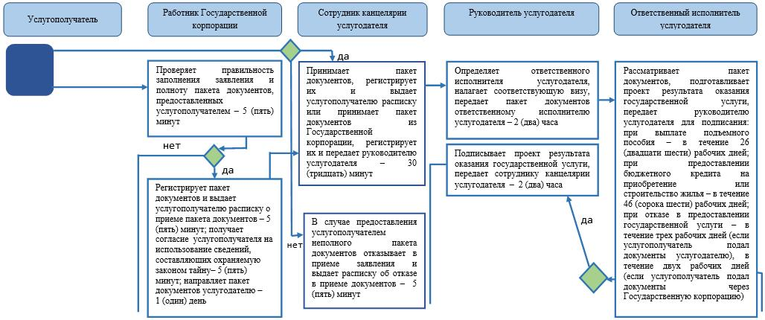

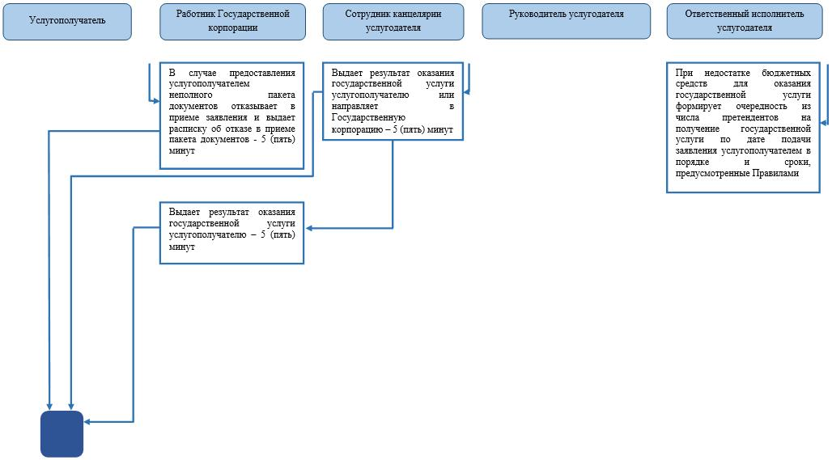

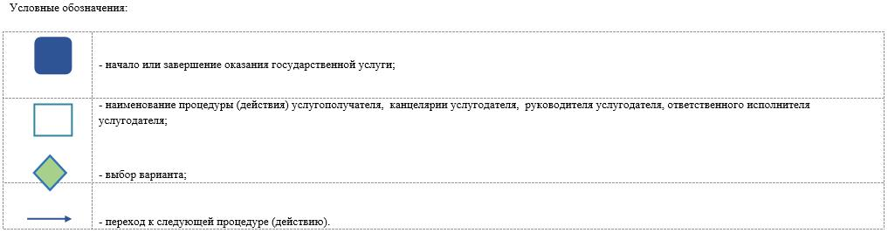

© 2012. РГП на ПХВ «Институт законодательства и правовой информации Республики Казахстан» Министерства юстиции Республики Казахстан

